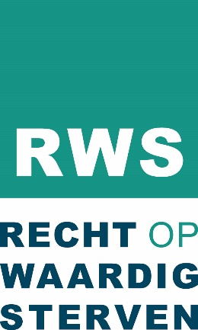
RWS vzw
Italiëlei 153
2000 Antwerpen
tel. 03/272 51 63
e-mail: info@rws.be

PRIJS Léon Favyts en Hugo Van den Enden

- Doel
Een bachelor- of master thesis/eindwerk met als breed onderwerp "Het maatschappelijk aanvaard waardig sterven, levenseindebeslissingen en de relevantie naar de samenleving".
(strikte Wetenschap is geen primordiaal gegeven).
- Wie kan deelnemen?
Alle eerder genoemde thesissen, bachelor of master, maximum twee jaar oud, door studenten die hun eindwerk hierover maakten. Ook eindwerken, gemaakt voor door de Belgische Staat erkende opleidingen, komen in aanmerking.
- De werken dienen in tweevoud aan de RWS-zetel gestuurd vóór 31 augustus van elk kalenderjaar.
Ze zijn geschreven in Engels of Nederlands, terwijl er een bondige duidelijke samenvatting van 1 kwartoblad moet worden bijgevoegd in beide talen. De proefschriften worden digitaal aangeleverd via het secretariaat info@rws.be.
- Kandidaturen worden kenbaar gemaakt via hogescholen en universiteiten, sociale media en websites.
- De pluri-disciplinaire jury onder voorzitterschap van een RWS-bestuurder zal oordelen op individuele evaluatie zonder deliberatie. De werken worden geanonimiseerd aan de juryleden verstrekt. Daarna volgt de nominatieve telling van de punten.
- Tegen de beslissing van de jury is geen bezwaar mogelijk.
- De Raad van Bestuur stelt de waarde van de prijs vast.
- De prijs wordt bekendgemaakt en uitgereikt rond 2 november van elk jaar, dit ter gelegenheid van de internationale dag Right to Die.
- Proclamatie. De beste drie werken worden via een korte presentatie voorgesteld door de auteurs.
- De ingediende werken blijven bezit van RWS, ook als ze voor andere prijzen ingediend zijn.
- RWS mag in overleg met de auteurs het volledig werk of delen hiervan gebruiken in publicaties.

Wie was Léon Favyts?

30 jaar RWS - Léon Favyts

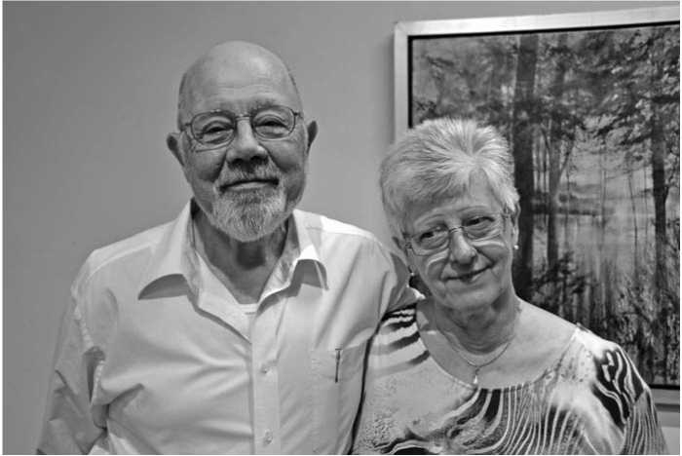
Samen met mijn echtgenote, Jacqueline Simon, en een bevriende arts hebben we in december 1983 “Recht op Waardig Sterven” opgericht als pluralistische vereniging zonder winstbejag. Een dag later werd dit vermeld in de pers.
Twee dagen later kregen we de onschatbare steun en medewerking van prof. dr. Hugo Van den Enden. Hugo was ethicus en schreef honderden pagina's ter verantwoording van een wetswijziging ter zake. Hij heeft de wetswijziging gelukkig nog mogen meemaken.
Buiten Hugo kregen we ook de bijzonder gewaardeerde steun van dhr. Flor Fischer. Flor was een R.K. priester en bleef een actief bestuurslid tot aan zijn dood.
Natuurlijk mogen we Liva Thuet niet vergeten. Liva werd bestuurslid in maart '93 en bleef dat tot haar overlijden in maart 2012. Liva gaf vaak voordrachten in het Gentse, het Vlaamse land en aan zee. Bescheidenheid was haar grote troef maar tegelijk was haar optreden en taalvaardigheid een sterke eigenschap. Bijna 20 jaar heeft Liva mee gevochten voor een waardig sterven. In 2002 heeft ze mee genoten van het tot stand komen van de euthanasiewet.
En dan was er ook nog Mario Verstraete, bestuurslid van april '98 tot einde september 2002. Mario bleef actief tot het einde, en zijn
media inzet heeft in korte tijd meer bereikt
dan jarenlange -theoretisch onweerlegbare argumenten. Mario heeft zijn eigen aftakelingsproces geënsceneerd met in acht name van de letter van de nieuwe euthanasie - regeling. Dat heeft hem nog drie bijkomende maanden wachttijd opgeleverd, maar hij had het er voor over. Bedankt voor je moed, Mario.
We zijn ook trots op het mee opstarten van LEIF, dat door RWS moreel en financieel werd gesteund vanaf 2003 en dat intussen is uitgegroeid tot een zelfstandig forum.
Die nieuwe euthanasiewet hebben wij voornamelijk te danken aan de dames en heren Mahoux, Leduc, Monfils, Vanlerberghe, Nagy en De Roeck die de wet hebben ingediend. Ze werd gepubliceerd in het Staatsblad van 22.06.2002.
Ook op artistiek vlak kregen we steun: Frans Buyens schreef “Minder dood dan de anderen”. Lydia Chagoll verfilmde dit autobiografisch verhaal. Erica Chaffart zorgde voor de illustraties van het boek “Van taboe tot recht”. Kurt Defrancq bracht ons “de buitenkant van meneer Jules” naar de succesnovelle van Diane Broeckhoven. Prof.dr. Hugo Benoy, van het Poesjkin Centrum Antwerpen, bezorgde eveneens medewerking. Marc Cosyns en Alexander Decommere brachten op 26/01/2013 de aangrijpende documentaire “ End Credits “ - met de financiële steun van RWS.
In 1991 kreeg RWS de Geuzenprijs van 't zal wel gaan. Met dank aan Tom Lanoye. RWS publiceerde ook een handleiding voor vrijwillige milde dood. Die brochure leidde echter tot een ongewenst neveneffect: het vervangen van alle barbituraten door benzodiazepines, die niet geschikt zijn voor zelfdoding. De brochure werd dus niet meer herdrukt.
En, per slot, nog enkele dankwoordjes voor Simone Van Aelst, medestichter van ‘Vonkel', voor Staf De Wilde die regelmatig interessante teksten bezorgt voor het kwartaalblad, voor de vorige lay-out mensen (o.m. Koen Duys, Sven Claessens & De Wrikker), voor Joyce Bloch - Hakker's dichterstalent, voor ADMD - Franstalig België en voor de buitenlandse verenigingen, NVVE, de Einder, de Stichting Vrijwillig Leven, ADMD - Luxemburg, ADMD - Frankrijk, waar we steeds goede betrekkingen mee onderhielden.
Na dertig jaar activiteit heb ik besloten de fakkel over te dragen. Ik verheug me over de beslissing van dr. Marc Van Hoey om het werk over te nemen en de vereniging verder te ontwikkelen. Ik beschreef de geschiedenis, Marc schrijft nu voor de toekomst. Bedankt, Marc. Mijn dank eveneens aan alle bestuursleden, oudere en recente, die Marc blijven helpen en bijstaan. Mijn dank uiteindelijk aan onze 6500 leden, zonder wie al het vorige niet mogelijk was geweest.
■

Léon Favyts
Wie was Hugo Van den Enden?

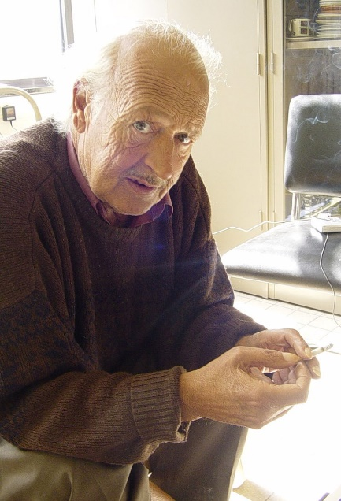
Hij was verbonden aan de Gentse Universiteit als hoogleraar wijsbegeerte, ideologiestudie en ethiek. Sinds 2003 was hij met emeritaat. Professor Van den Enden kreeg vooral bekendheid om zijn engagement in de organisatie Recht op Waardig Sterven.
Professor Van den Enden werd in 1938 in Antwerpen geboren, studeerde Germaanse Filologie en Wijsbegeerte aan de Gentse universiteit. In 1964 werd hij er assistent, in 1991 hoogleraar. Hij is overleden door hartproblemen.
Recht op Waardig Sterven werd in 1983 door Léon Favyts opgericht, van bij het begin was Hugo Van den Enden er vicevoorzitter. ,,Hij ijverde voor de autonomie van mensen om een milde dood te kunnen vragen en was pleitbezorger voor een wetgevend initiatief daaromtrent. Hij was ook voorzitter van de subcommissie euthanasie die deel uitmaakte van het Raadgevend Comité voor Bio-ethiek'', zegt professor Wim Distelmans die aan de VUB palliatieve geneeskunde doceert.
In 1995 schreef Van den Enden het baanbrekend boek 'Ons levenseinde humaniseren'. ,,Van den Enden zette op een heldere manier alle beslissingen over het levenseinde uiteen. Dat was op dat moment de beste publicatie, het onderwerp was toen helemaal niet vanzelfsprekend'', zegt Distelmans.
,,Heel sterk heeft hij gepleit voor persoonlijke autonomie en alles wat ermee verband hield. Hij was absoluut niet tegen palliatieve zorg, zoals tegenstanders beweerden, maar hij stelde wel dat iedereen het recht heeft op alle mogelijke informatie zodat hij zelf kan kiezen.''
Daarnaast publiceerde professor Van den Enden ook bijdragen over andere thema’s, zoals vrijheid. ,,Hij behoorde tot de school van Etienne Vermeersch en heeft een huidige generatie moraalfilosofen opgeleid, zoals Koen Raes en Johan Braeckman. Het bio-ethisch denken heeft hij mee helpen vormgeven'', aldus nog professor Distelmans.
Ook bij de oprichting van het forum LEIF-artsen en bij vzw De Maakbare Mens speelde professor Hugo Van den Enden een belangrijke rol. Verder was hij onderlegd in sociale psychologie. Tot zijn interesses behoorden ook Albert Camus, Goethe en Wagner. Kunst passioneerde hem, zo gaf hij graag gidsbeurten in verschillende Europese musea.

